Южная Африка для любителей приключений

Даты тура: до 31.12.2025
Страна: ЮАР
Маршрут: Кейптаун – Херманус – Гансбай – Моссел Бей - Найсна
Стоимость тура: от 2800 $

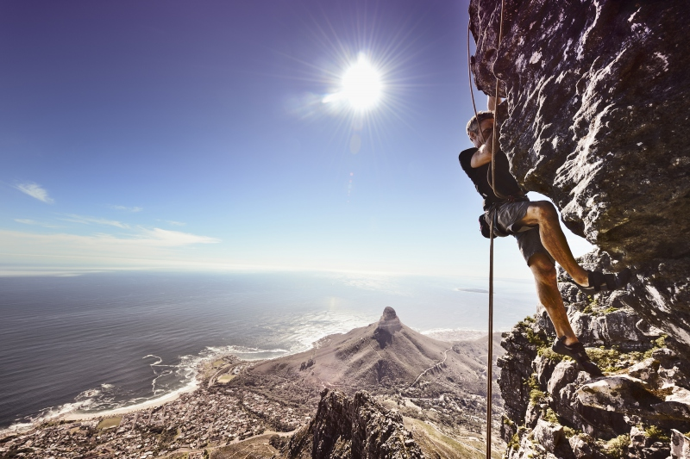

Описание тура
День 1: Прилет в Кейптаун. Обзорная экскурсия по городу и подъем на Столовую гору.
Прилет в Кейптаун. Трансфер (с англоговорящим водителем) и размещение в отеле.
Обзорная экскурсия по Кейптауну и подъем на Столовую гору с англоговорящим гидом.
Проехав по старым улочкам исторической части города, Вы увидите множество памятников истории колонизации Южной Африки. Увидите старинную крепость и первое здание, построенное европейцами в Южной Африке.
Далее Вас ждет увлекательное природное "чудо света" - Столовая гора, с её удивительными видами на побережье и город, а также на все окрестности Кейптауна включая горную гряду "Двенадцать Апостолов".
Проживание: Best Western Fountains Hotel 4*, Standard Room
Питание: Завтрак

День 2: Херманус: зиплайн и сафари на квадроциклах.
Отправление в Херманус, где Вас ждет зиплайн тур.
Маршрут которого простирается от горы и проходит мимо небольшого водопада, между тополями и каньоном.
https://www.saforestadventures.co.za/index.php/hermanus/tree-top-zipline-tour-hermanus/
Далее увлекательная поездка на квадроциклах среди виноградников к смотровой площадке, откуда в ясную погоду открывается великолепный вид на город и океан.
https://www.saforestadventures.co.za/index.php/hermanus/quad-bikes-atv/
Возвращение в Кейптаун.
Проживание: Best Western Fountains Hotel 4*, Standard Room
Питание: Завтрак

День 3: Гансбай: погружение с Большой Белой акулой.
Раннее отправление в городок Гансбай (отель подготовит запакованный завтрак с собой). По прибытии Вас ждет завтрак на берегу и брифинг с инструкторами по предстоящей активности.
Отправление в круиз для погружения в клетке с Большой Белой акулой. На борту для Вас будут сервированы закуски и прохладительные напитки.
По возвращении на берег Вас будет ждать легкий обед.
Возвращение в Кейптаун во второй половине дня.
Проживание: Best Western Fountains Hotel 4*, Standard Room
Питание: Завтрак

День 4: Отправление по Садовому Маршруту. Зиплайн в Моссел Бей.
Отправление в путешествие по «Дороге Садов» с англоговорящим гидом.
Из Кейптауна дорога ведёт вдоль горных хребтов Западного Кейпа и зеленых долин винодельческих районов Вустер и Монтегью.
По пути Вы совершите остановку в Моссел Бей, где Вас ждет самый длинный в мире зиплайн над океаном.
https://mosselbayzipline.co.za/
Размещение в отеле. Свободное время для отдыха.
Проживание: Wilderness Hotel 4*, Standard Room
Питание: Завтрак

День 5: Моссел Бей: прыжок с парашютом.
Сегодня Вам представится удивительная возможность совершить прыжок с парашютом в Моссел Бей.
https://skydivemosselbay.com/?gclid=EAIaIQobChMI6bydt-zZ7gIVWQWiAx0WfADYEAAYASAAEgJQPvD_BwE
По прибытии на аэродром Вас ждет брифинг по предстоящей активности. Вы совершите прыжок с инструктором и проведете 35 секунд в свободном полете.
Возвращение в отель.
Проживание: Wilderness Hotel 4*, Standard Room
Питание: Завтрак

День 6: Моссел Бей: скоростная лодка, парасэйлинг, тюбинг и джетоватор.
Отправление в Моссел Бей, где Вас будет ждать еще один день полный активностей:
- прогулка по океану на скоростной лодке https://www.mosselbayboatadventures.co.za/activities/freaking-fast-wave-rider/
- парасэйлинг, вслед за скоростной лодкой Вы пролетите над океаном и с высоты птичьего полета увидите известное побережье Садового Маршрута и знаменитый горный хребет Отениква https://www.mosselbayboatadventures.co.za/activities/white-shark-parasailing/
- прокатитесь на огромном тюбинге по океану https://www.mosselbayboatadventures.co.za/activities/big-tube/
- полетаете на джетоваторе в 10 метрах над уровнем океана https://www.visitmosselbay.co.za/listing/jetovator/
Возвращение в отель.
Проживание: Wilderness Hotel 4*, Standard Room
Питание: Завтрак

День 7: Прыжок с моста Блюкранс. Круиз по лагуне в Найсне.
Отправление на мост Блюкранс, c которого Вы совершите прыжок (самый высоки Bungee в мире).
Переезд в Найсну по «висящим» ажурным мостам над озёрами и речками, через завораживающие взгляд перевалы, сквозь леса у побережья океана. Круиз по лагуне http://www.knysnafeatherbed.com/john-benn.html
Возвращение в отель.
Проживание: Wilderness Hotel 4*, Standard Room
Питание: Завтрак

День 8: Возвращение в Кейптаун. Полет на вертолете.
Возвращение в Кейптаун. Размещение в отеле. Полет на вертолете над городом. Свободное время для отдыха.
Проживание: Best Western Fountains Hotel 4*, Standard Room
Питание: Завтрак

День 9: Трансфер в аэропорт.
Трансфер в аэропорт.

Цены тура «Южная Африка для любителей приключений»
Стоимость тура за одного человека

Наименование | SNGL | DBL
Данная стоимость является ориентировочной!  Для запроса точной стоимости, пожалуйста, обратитесь к одному из менеджеров компании. | 3 100 $ | 2 800 $

В стоимость тура включено:
- Проживание и питание по программе
- Транспортное и экскурсионное обслуживание по программе с англоговорящим гидом
- Медицинская страховка

Оплачивается дополнительно:
- Международный перелет
- Чаевые и расходы личного характера

Телефон для заказа: +7(925) 514-83-53
E-mail: info@wildtrek.ru

